**What is A/B testing? (Split Test)**

Aynı mesajı, iki farklı metot ile kullanıcılara sunarak, kullanıcı deneyimi analizinin yapılmasına A/B testi denir. Kullanıcı deneyiminden kastedilen, hangi metodun daha çok sevildiği, tıklandığı ve geri dönüş aldığıyla ilgilidir. Gelecek paylaşımların, içeriklerin, tasarımların vs. hedef kitleye en doğru metot ile iletilmesini sağlayan A/B testinin, birçok avantajı vardır.

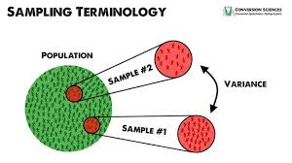

**A/B Testi Sürecinin Adımları:**

* A/B testi için genellikle iki hafta yeterlidir.
* Sürece, hipotez oluşturarak başlanır. Hipotez oluşturulurken keyfi bir düşünceyle değil, içgörüsel düşünceyle hareket edilmelidir.
* Kullanıcı deneyimini iyi test edebilmek için, kullanıcılar iki ayrı gruba bölünür.
* İki ayrı kullanıcı grubuna, aynı anda farklı metotlar ile seslenilir.
* İki ayrı metodun, performansları analiz edilir. Hangi metot, neden daha çok tercih edilmiştir veya hangi metot daha az tercih edilmiştir iyi saptanmalıdır.
* Genellikle iki hafta süren sürecin sonunda, hangi metodun daha iyi performans gösterdiği dijital veriler sayesinde tespit edilir. Görsel çıkarımlar yapmak yanıltıcı olabilir. Bu yüzden Google analitics gibi araçlarla ölçümler yapılarak sonuca gidilmelidir.
* Tespit edilen ve uygulanacak olan metot, kullanıcılara gösterilecek şekilde yayınlanır.

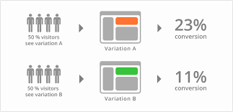

### A/B Testi Yapılırken Dikkat Edilmesi Gerekenler

* İki farklı metot, aynı zamanda uygulanmalıdır. Bu sayede, hangisinin daha çok performans gösterdiği anlaşılır.
* Metotlar arasında eşit dağılımlar yapılmalıdır. Aksi takdirde, daha çok özenilen veya daha çok hedef kitleye hitap eden metot tercih edilecektir.
* A/B testinden önceki ve sonraki durum, test sonucunda karşılaştırılmalıdır.
* A/B testi sonucu, iyi analiz edilmelidir. Hangi metodun neden daha fazla etkileşim aldığı doğru tespit edilmelidir. Bu sayede, geliştirilecek olan stratejiler daha uzun vadeli olur.
* A/B testinin analizinin yapılmasında yeterli zamanın kullanıcılara verildiğinden emin olunmalıdır. Günümüzdeki trendler değişkenlik gösterdiği için kullanıcıların beğendikleri de çabucak değişmektedir.
* Aynı anda birden çok A/B testi, farklı mecralarda yapılmamalıdır.

### Neden A/B Testi Yapılmalıdır?

### Yeni işletmeler için ürün henüz pazara girmeden seçilen ürün özelliklerinin müşteri kitlesi için uygun olup olmadığı test edilmiş olur.

### Olumsuz tecrübeler edinmeden, para ve zaman kaybı yaşamadan, üründe hangi özellikler olması gerektiğini öğrenme fırsatı sunar.

**Define Non-sampling error and sampling error**

Büyük popülasyonlar ile ölçüm yaparken veri toplamak zor olacağı için popülasyon içinden random olarak sample seçilir ve bu sample üzerinden popülasyon genelinde bir karara varılır.

1. **Sampling Error:**

Sampling error, tüm veri popülasyonunu temsil eden bir örnek seçilememesi durumunda ortaya çıkan istatistiksel bir hatadır.

**Sampling Error’u Önlemenin Yolları:**

* Random sample seçimi,
* Sample size’ ı büyük tutmak.

Araştırmacılar, çalışmalarını çoğaltarak örnekleme hatalarını azaltmaya çalışabilirler. Bu, aynı ölçümleri tekrar tekrar alarak, birden fazla denek veya birden fazla grup kullanarak veya birden fazla çalışma yaparak gerçekleştirilebilir.

Random olarak seçilmiş örneklerde bile bir dereceye kadar örnekleme hatası olacaktır çünkü bir örneklem, içinden alındığı popülasyonun yalnızca bir tahminidir.

**Sample Error Türleri:**

**Population-Specific Error:** Bir araştırmacı kime anket yapacağını anlamadığında popülasyona özgü bir hata oluşur.

**Selection Error:** Ankete yalnızca anketle ilgilenen katılımcılar sorulara yanıt verdiğinde ortaya çıkar. Araştırmacılar, katılımı teşvik etmenin yollarını bularak seçim hatasının üstesinden gelmeye çalışabilirler.

**Sample Frame Error:** Yanlış popülasyon verilerinden bir örnek seçildiğinde oluşur.

**Non-response Error:** Yanıtlamama hatası, araştırmacıların potansiyel yanıtlayıcılarla iletişim kuramaması (veya potansiyel yanıtlayıcıların yanıt vermeyi reddetmesi) nedeniyle anketlerden yararlı bir yanıt alınmadığında ortaya çıkar.

**Sampling Error Hesaplamaları:**

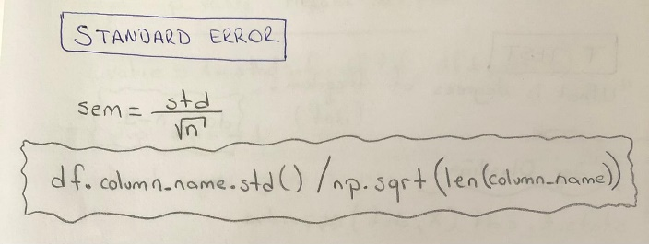

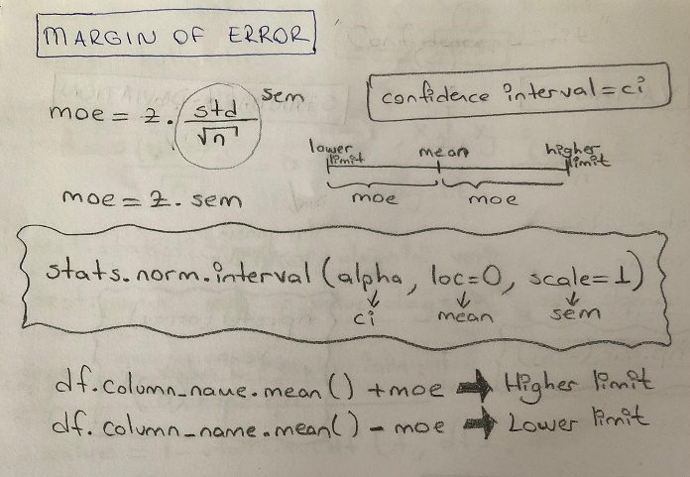

1. **Non-Sampling Error:**

Non-sampling error, sample error hariç yapılan hataların tümüdür. Non-sampling error’u ölçmek, sampling error’ u ölçmekten çok daha zordur. Non-sampling error şunlardan kaynaklanabilir:

* Örneklemdeki tüm popülasyon birimlerinin doğru bir şekilde temsil edilememesi veya tüm örnek vakaları hakkında bilgi elde edilememesi gibi kapsam hataları;

Örneğin tanımsal farklılıklar, yanlış anlamalar veya yanlış raporlama.

* Verilerin kaydedilmesi veya standart sınıflandırmalara göre kodlanmasındaki hatalar;
* Eksik veya tutarsız veriler;
* Değer atama hataları.